**全国计算机技术与软件专业技术资格（水平）考试**

**2013年下半年 网络工程师 下午试卷**

（考试时间 14:00～16:30 共 150 分钟）

|  |
| --- |
| **请按下述要求正确填写答题纸** |

1.在答题纸的指定位置填写你所在的省、自治区、直辖市、计划单列市的名称。

2.在答题纸的指定位置填写准考证号、出生年月日和姓名。

3.答题纸上除填写上述内容外只能写解答。

4.本试卷共 4 道题，都是必答题，满分 75 分。

5.解答时字迹务必清楚，字迹不清时，将不评分。

6.仿照下面例题，将解答写在答题纸的对应栏内。

**例题**

2013 年下半年全国计算机技术与软件专业技术资格（水平）考试日期是（1）

月（2）日。

因为正确的解答是“11 月 4 日”，故在答题纸的对应栏内写上“11”和“4”

（参看下表）。

|  |  |
| --- | --- |
| 例题 | 解答栏 |
| （1） | 11 |
| （2） | 4 |

**试题一**

某省运营商的社区宽带接入网络结构如图1-1所示。

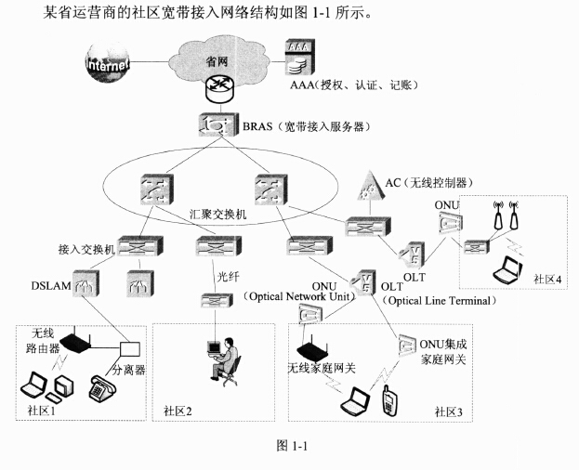

**【问题1】**

高速数据主干网的一个建设重点是解决“最后一公里”的问题，即宽带接入问题。图1-1所示的四个社区采用的小区宽带接入方法分别是:社区1(1)，社区2(2),社区3 (3),社区4 (4)。除了这几种宽带接入方法以外，采用有线电视网进行宽带接入的方法是（5),利用电力网进行宽带接入的方法是 （6),遵循IEEE802.16标准进行宽带接入的方法是（7)。

空（1)〜（7)备选答案：

A.FTTx+PON

B.HFC

C.FTTx+LAN

D.WLAN

E. WiMax

F.xDSL

G.PLC(Power-Line Communication)

H. GPRS

**【问题2】**

在宽带接入中，FTTx是速度最快的一种有线接入方式，而PON(Passive Optical Network)技术是未来FTTx的主要解决方案。PON目前有两种主要的技术分支，分别是GPON和EPON，EPON是（8)技术和（9)技术的结合，它可以实现上下行（10)的速率。

**【问题3】**

宽带接入通常采用PPPoE进行认证。PPP协议一般包括三个协商阶段，(11)协议用于建立和测试数据链路；(12)协议用于协商网络层参数;(13)协议用于通信双方确认对方的身份。

**【问题4】**

在运营商网络中，一般会有多个用户和不同的业务流需要融合。运营商常用外层VLAN区分不同的（14),在ONU或家庭网关处采用内层VLAN来E分不同的(15)；这种处理方式要求运营商网络和用户局域网中的交换机都支持（16)协议，同时通过802.1ad(运营商网桥协议）来实现灵活的QinQ技术。

**试题二**

为了保障网络安全，某公司安装了一款防火墙，对内部网络、Web服务器以及外部网络进行逻辑隔离，其网络结构如图2-1所示。

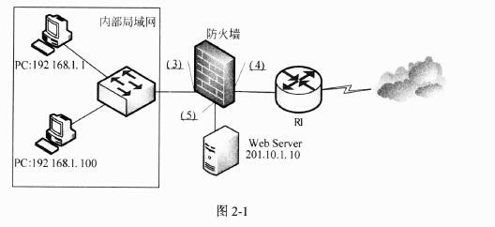

**【问题1】**

包过滤防火墙使用ACL实现过滤功能，常用的ACL分为两种，编号为1-99的ACL根据IP报文的源地址域进行过滤，称为⑴；编号为100-199的ACL根据IP报文中的更多域对数据包进行控制，称为（2)。

**【问题2】**

根据图2-1，防火墙的三个端口连接的网络分别称为（3)、 (4)和(5)。

**【问题3】**

防火墙配置要求如下：

♦公司内部局域网用户可以访问WebServer和Internet;

♦ Internet用户可以访问WebServer；

♦ Internet上特定主机202.110.1.100可以通过Telnet访问WebServer；

♦ Internet用户不能访问公司内部局域网。

请按照防火墙的最小特权原则补充完成表2-1。

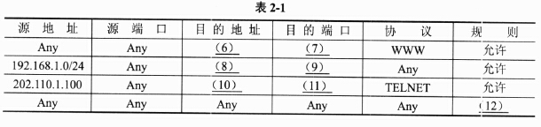

**【问题4】**

由于防火墙出现故障，现将网络拓扑进行调整，增加一台包过滤路由器R2,与ProxyServer和路由器R1共同组成一个屏蔽子网防火墙，结构如图2-2所示。为了实现与表2-1相同的过滤功能，补充路由器R1上的ACL规则。

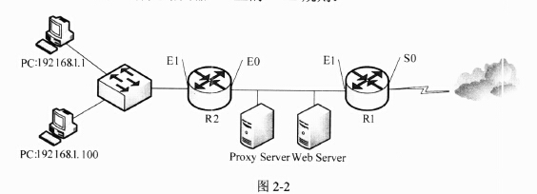

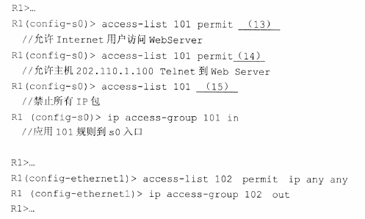

**试题三**

某单位网络拓扑结构如图3-1所示，内部各计算机终端通过代理服务器访问Internet,网络要求如下：

1. 运营商提供的IP地址为202.117.112.0/30,网络出口对端IP地址为202.117.112.1；

2. 代理服务器采用Linux系统；

3. Web、DNS和DHCP服务器采用Windows Server2003系统，Web服务器IP地址为192.168.0.3，DNS服务器IP地址为192.168.0.2,DHCP服务器IP地址为192.168.0.4；

4. 内部客户机采用WindowsXP系统，通过DHCP服务器动态分配IP地址，子网为192.168.0.0/25,内网网关IP地址为192.168.0.1；

5. 代理服务器、DNS、Web和DHCP服务器均通过手动设置IP地址。

**【问题1】**

Linux系统中，IP地址的配置文件一般存放在（1)目录下。

A./etc B./var C./dev D./home

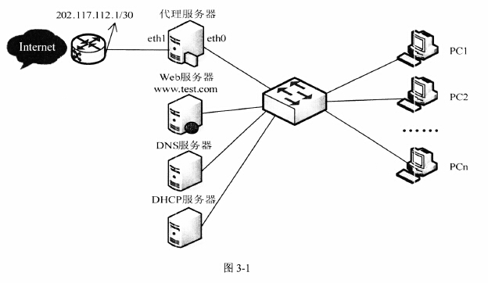

**【问题2】**

请完成图3-1中代理服务器eth0的配置。

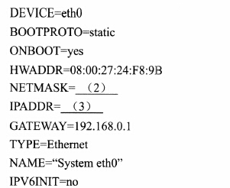

**【问题3】**

请完成图3-1中代理服务器eth1的配置。

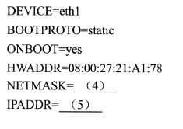

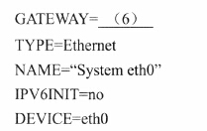

**【问题4】**

DNS使用（7)来处理网络中多个主机和IP地址的转换，当DNS服务器配置完成后，在客户机的cmd命令窗口中，可用于测试DNS服务状态的命令有（8)(多选)。

(7) 备选答案：

A.集中式数据库 B.分布式数据库

(8) 备选答案：

A.nslookup B.arp C.ping D. tracert E. ipconfig

**【问题5】**

安装DNS服务时，在图3-2所示Windows组件中，选择（9)，然后点击“详细信息”进行DNS组件安装。

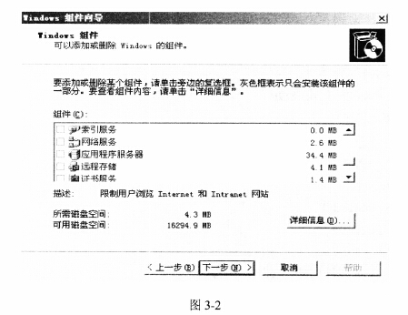

**【问题6】**

在DNS服务器中为Web服务器添加主机记录时，在图3-3中区域名称应填写（10)来建立正向査找区域。在图3-4所示的“新建主机”对话框中名称栏应填写（11),IP地址栏应填写（12)。

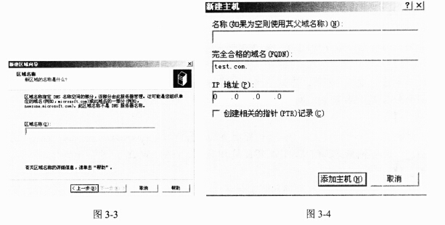

**【问题7】**

在建立反向区域时，图3-5中的“网络ID”中输入（13)。在图3-6所示的创建指针记录对话框中，主机的IP地址为（14),主机名为（15)。

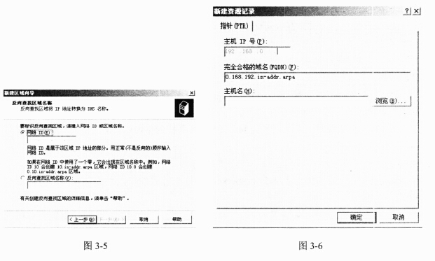

**试题四**

某公司计划使用路由器作为DHCPServer,其网络拓扑结构如图4-1所示。根据业务需求，公司服务器IP地址使用192.168.2.1/24,部门1使用192.168.4.1/24网段、部门2使用192.168.3.1/24网段（其中192.168.3.1〜192.168.3.10地址保留不分配），部门1和部门2通过路由器的DHCP服务自动获取IP地址。

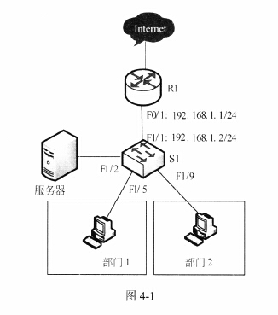

**【问题1】**

根据网络拓扑和需求说明，完成（或解释）路由器R1的配置:

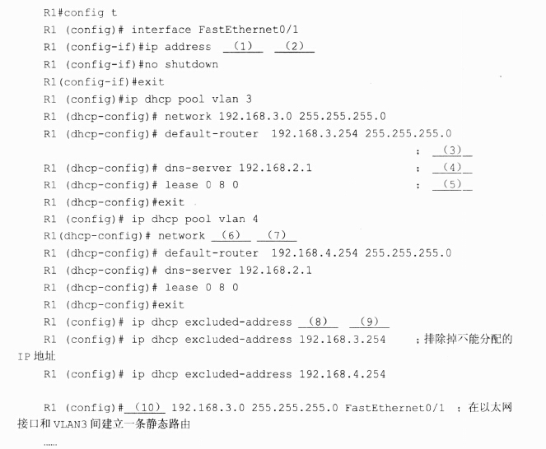

**【问题2】**

根据网络拓扑和需求说明，完成（或解释）交换机S1的部分配置。

